Проект в группе первого раннего возраста «Книжка-малышка»
В нашем детском саду по инициативе воспитателей и родителей группы организована неделя «Детской книги» и проект «Книжки – малышки». В рамках проекта неделя детской книги в нашем саду — это каждый день новая встреча, новый сказочный герой, новая сказка, новые детские стихи.
Актуальность проекта в том, чтобы научить ребёнка любить литературу, потому что научить сложному искусству чтения и понимания книги очень трудно. Ребенок должен ярко, эмоционально откликаться на прочитанное, видеть изображенные события, страстно переживать их. Только приученный к книге ребёнок обладает бесценным даром легко «входить» в содержание услышанного или прочитанного. Дошкольник рисует в воображении любые сюжеты, плачет и смеётся, представляет (видит, слышит, обоняет и осязает) прочитанное так ярко, что чувствует себя участником событий. Книга вводит ребёнка в мир человеческих чувств, радостей и страданий, отношений, побуждений, мыслей, поступков, характеров. Книга учит «вглядываться» в человека, видеть и понимать его, воспитывает человечность.
Наша задача - открыть ребёнку то необыкновенное, что несёт в себе книга, то наслаждение, которое доставляет погружение в чтение. В дошкольном возрасте дети знакомятся с русским и мировым фольклором во всём многообразии его жанров - от колыбельных песен, потешек, считалок, дразнилок, загадок, пословиц до сказок и былин, с русской и зарубежной классикой.
Срок реализации: краткосрочный – 1 неделя /5.04.21-9.04.21/

Вид проекта: творческий.

Тип проекта: игровой, эстетический.

Состав участников: фронтальный.

Взаимодействие: воспитатели, дети 2-х лет, родители.

Проблема: для чего нужна книга? Как самим сделать книжку-малышку?

Цель проекта: воспитание любви и бережного отношения к книге; развитие свободной творческой личности ребенка; способствование сотворчеству детей и взрослых.
Задачи проекта:
1. Формировать у детей интерес к книге, приучать вниманию, слушать литературные произведения.
2. Обогащать жизненный опыт малышей занятиями и впечатлениями, необходимыми для понимания книг.
3. Помогать детям, устанавливать простейшие связи в произведении.
4. Помогать детям, выделять наиболее яркие поступки героев и оценивать их;
5. Поддерживать непосредственный отклик и эмоциональную заинтересованность, возникающие у ребёнка при восприятии книги и изготовлении книги с помощью взрослого;
6. Помогать детям мысленно, представить, увидеть события и героев произведения, с помощью отбора иллюстраций, учить рассматривать иллюстрации.
Этапы проекта:
1)Подготовительный
- Выбор темы
- Изучение методической литературы
- Подбор литературных произведений, иллюстраций, видеоматериалов
2)Практический
- Чтение художественной литературы
- Заучивание потешек, стихотворений с детьми
- Консультация для родителей «Читаем стихи вместе с мамой и папой»
- Творческая мастерская «Изготовление книжки-малышки»
3)Заключительный
- Обобщение материалов
- Выставка книжек-малышек, изготовленных родителями для детей
Планируемый результат:
1. Поднятие интереса к художественной литературе; понимание важности книги в жизни человека; получение положительного эмоционального отклика от общения с книгой; повышение самооценки детей, гордости за свой труд, развитие речи детей в процессе работы по изготовлению книги.
2. Создание выставки «Книжек-малышек» с привлечением родителей и детей.
3. Пополнение литературного уголка группы.
Методическое сопровождение:
- Организация предметно-развивающей среды (литературный уголок), связанной с художественно-эстетическим развитием детей в течение реализации проекта.
- Создание книжек – малышек на различную тематику.
- Консультационный материал для родителей.
-Обобщение и распространение наработанного материала на сайте МБДОУ.
Условия реализации проекта:
интерес детей и родителей, через создание «Книжек-малышек»;
материальное обеспечение проекта (цветная бумага, картон, клей, вырезки из журналов, и т.д.);
методические разработки;
взаимодействие с родителями (законными представителями) детей группы.
Распространение проекта: проект можно использовать в любой возрастной группе детского сада (согласно задачам по речевому развитию ООП ДО).
В ходе работы по проекту мы пришли к выводу, что подобные занятия, игры, продуктивная деятельность объединяют детей общими впечатлениями, переживаниями, эмоциями, способствуют формированию коллективных взаимоотношений. Мы очень надеемся, что проводимая нами работа поможет детям полюбить книгу, привьет детям желание читать и самим изготавливать книжки и сочинять истории.
Что же «хорошего» в самодельной книге?
1. Самодельная книга — это продукт творческих усилий ребенка, призванный воспитывать уважение к своему и чужому творчеству.
2. Самодельная книга — это прекрасный повод для общения детей и взрослых, создания вместе чего-то умного, красивого и полезного.
3. В процессе изготовления книги развивается речь ребенка, творческое мышление и мелкая моторика рук.

Работа в книжном уголке велась систематически: чтение художественной литературы, рассматривание открыток, иллюстраций любимых книг и сказок.
Все занятия проводились по теме недели. В результате проведенной работы дети познакомились с творчеством детских писателей; научились ремонтировать книги; были созданы «Книжки-малышки» по прочитанным книгам; родители познакомились с информацией по воспитанию любви к чтению.
Все получили удовольствие от встречи с прекрасным.
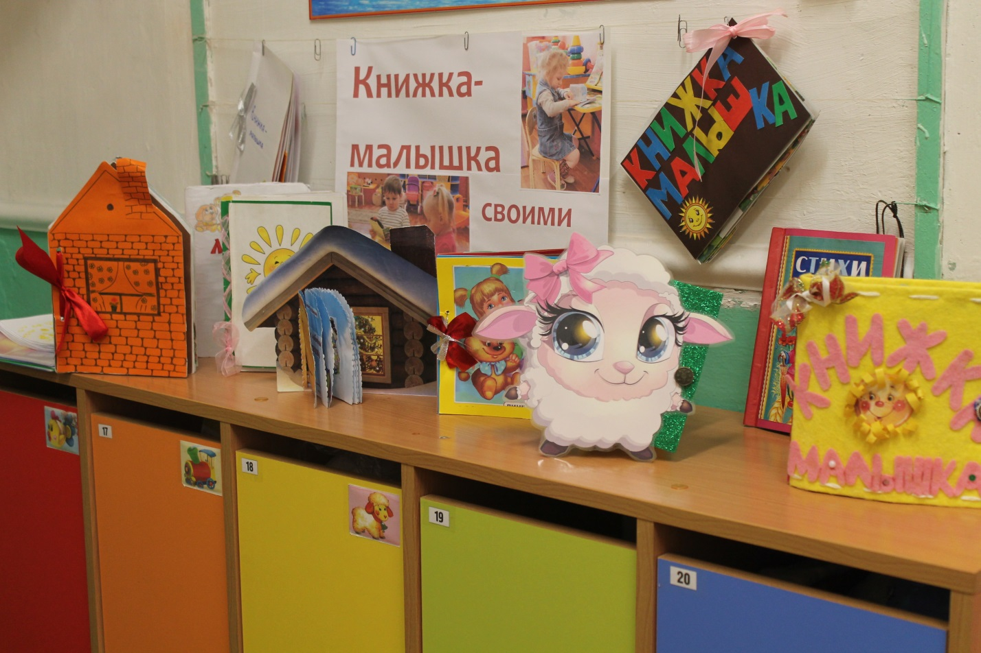

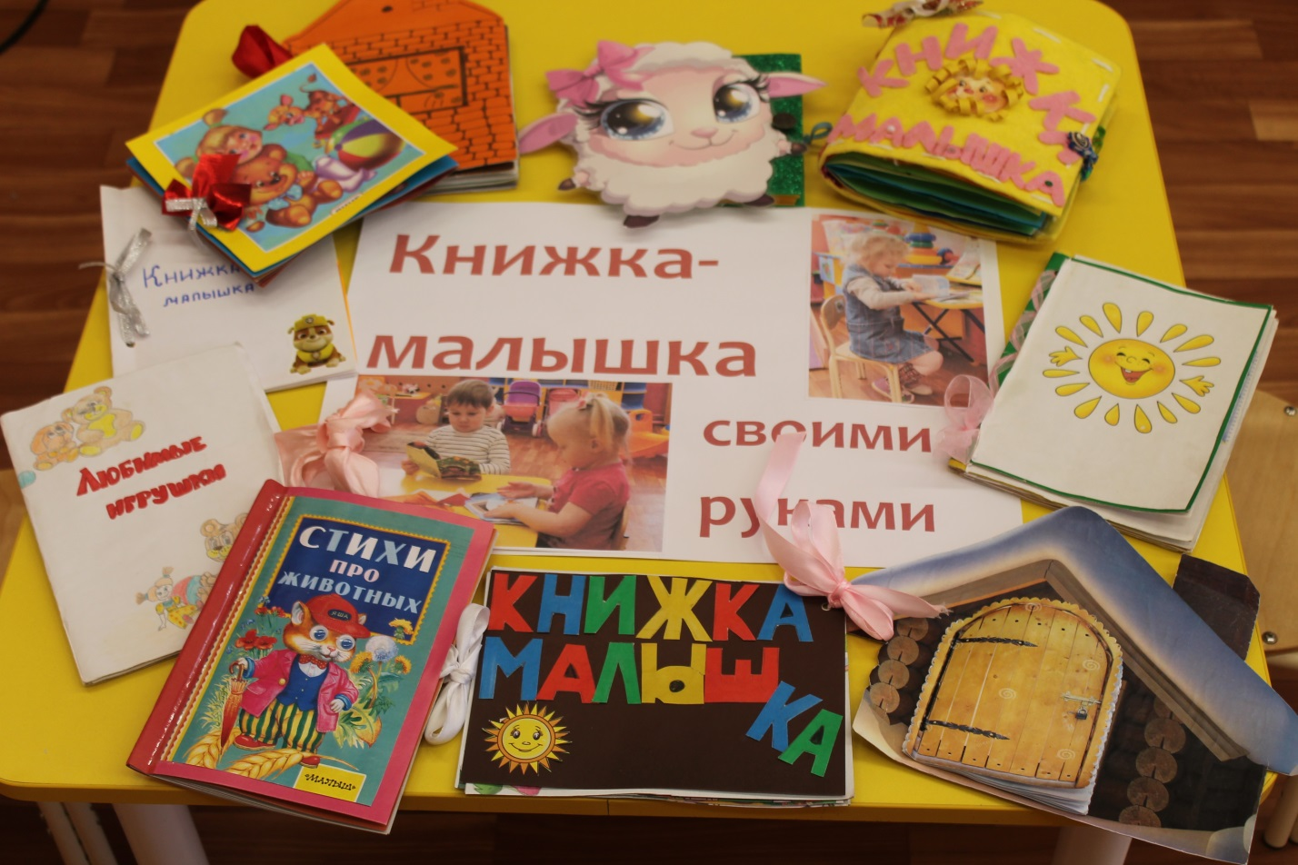

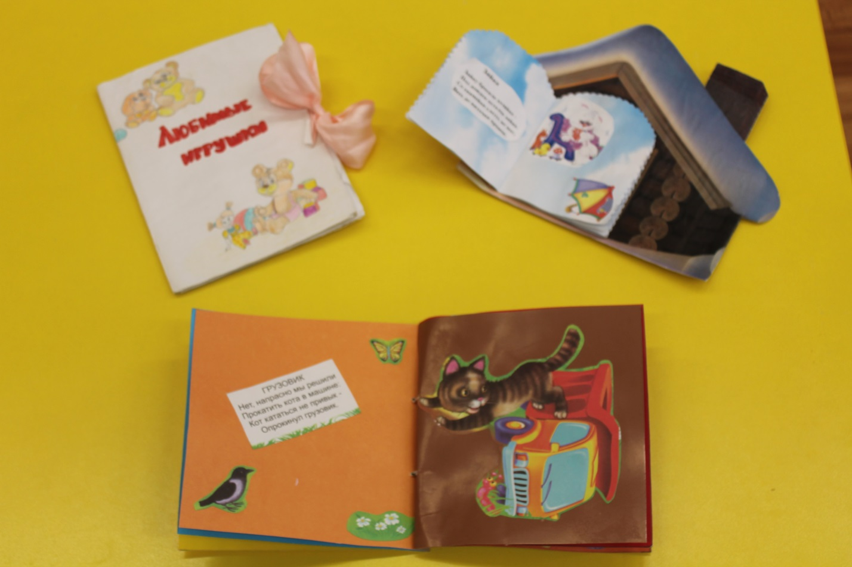

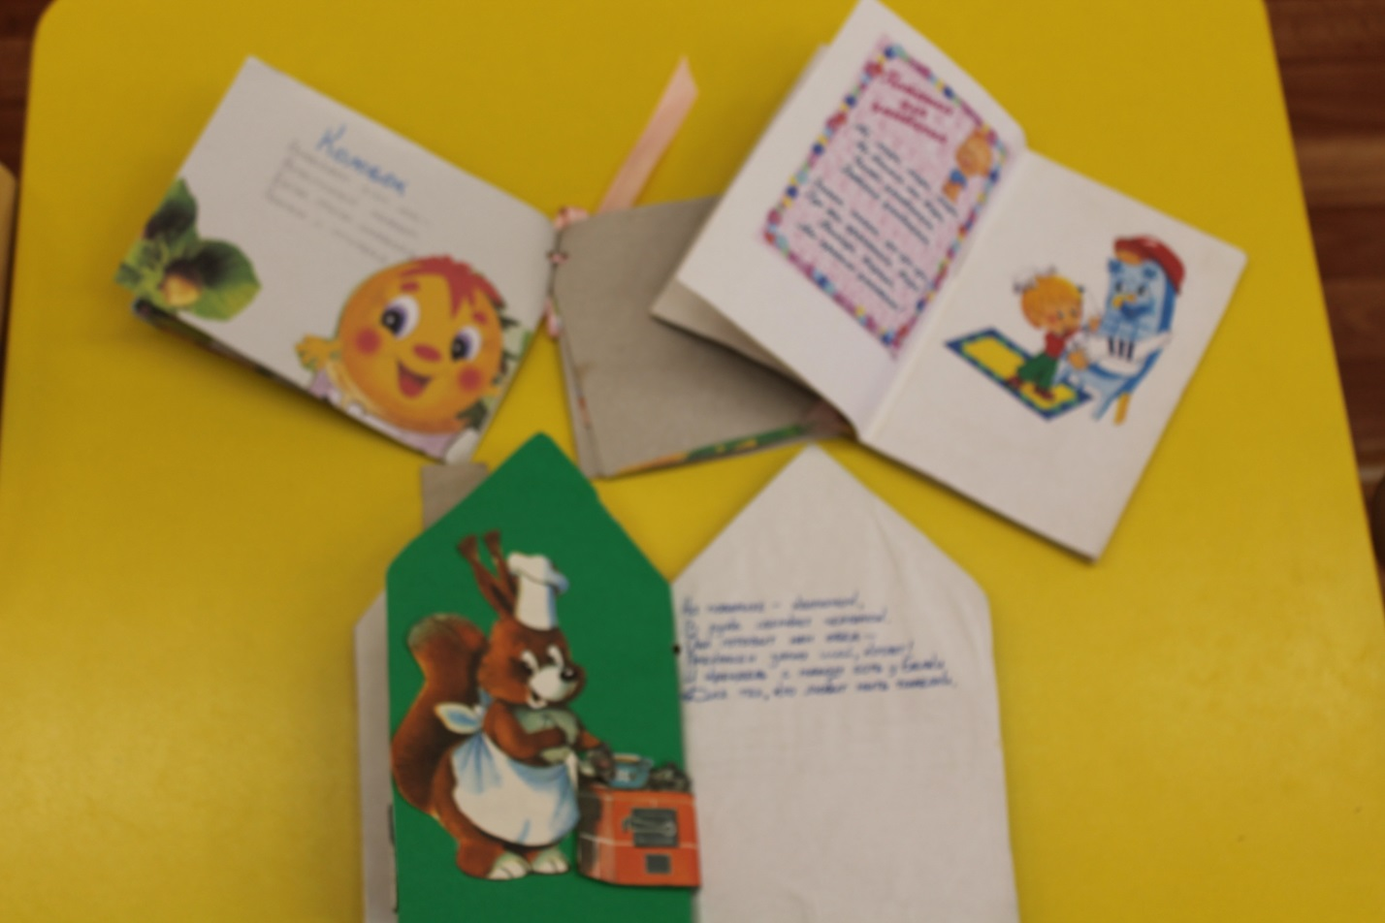

Книжки с любимыми стишками

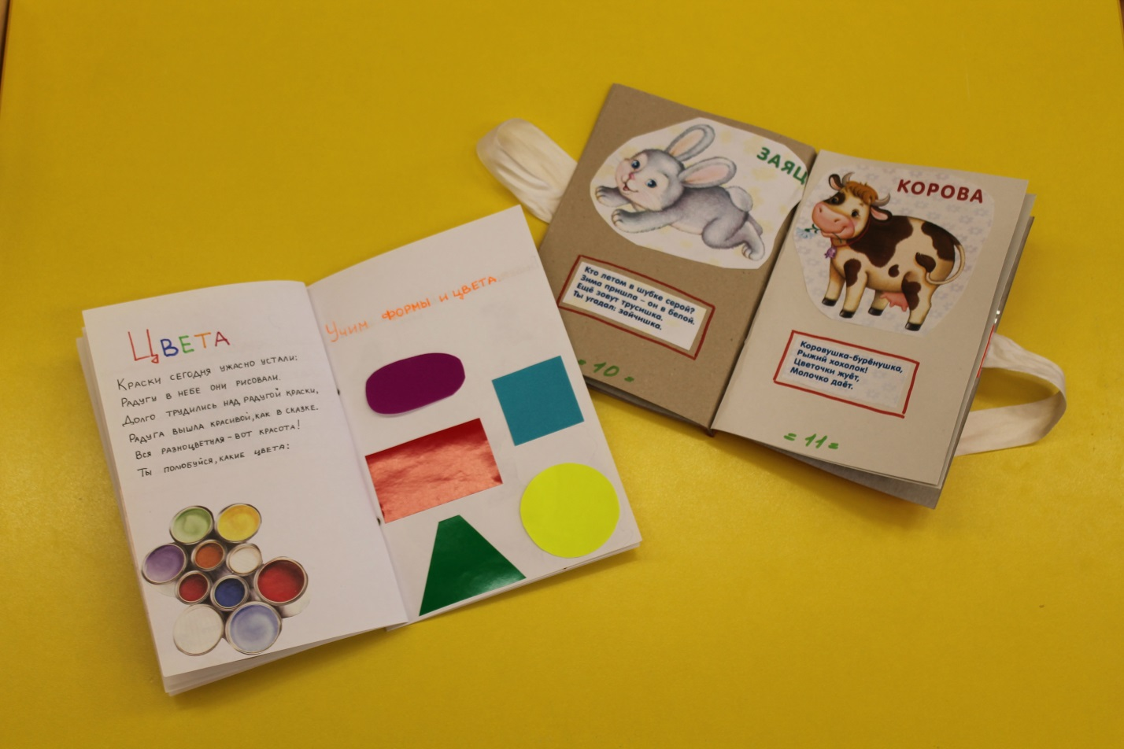

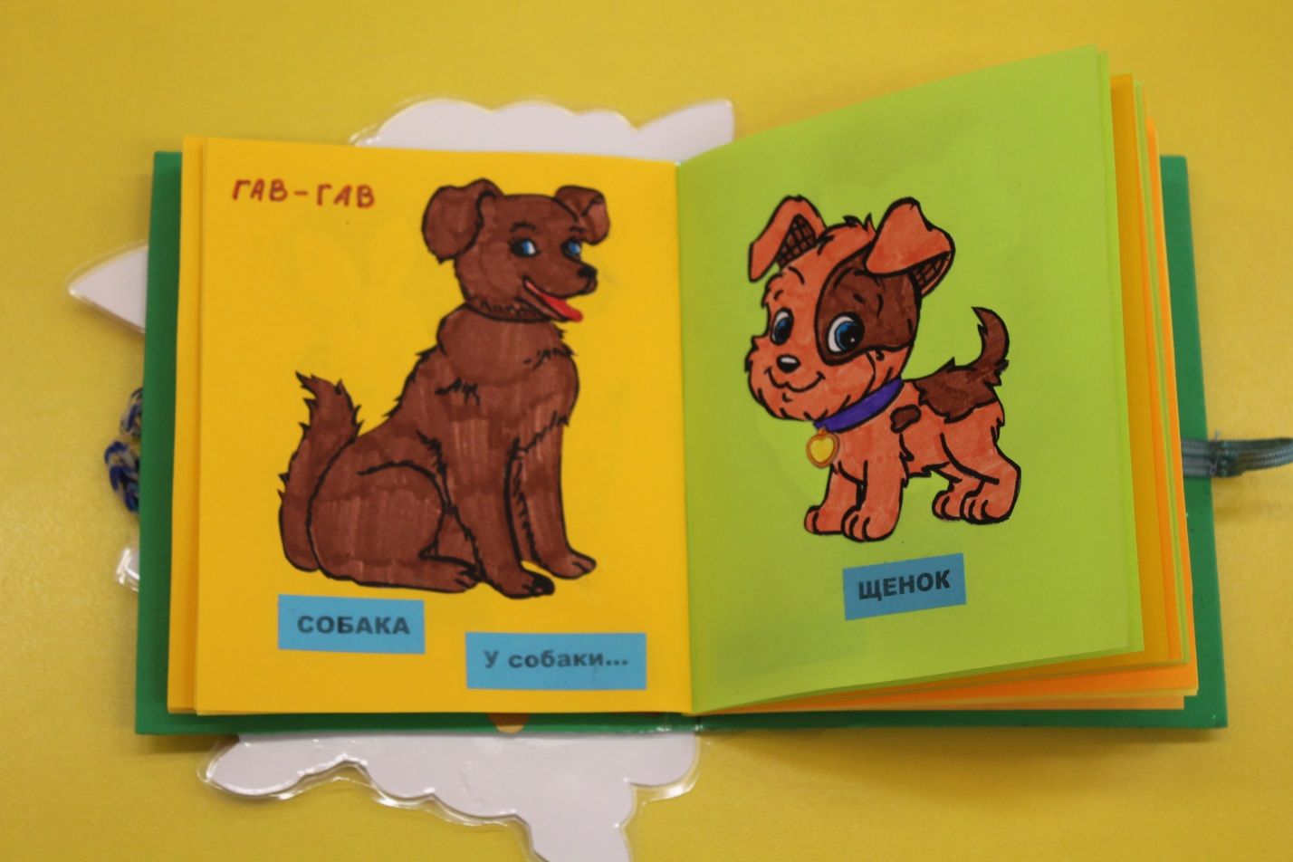
Развивающие книжки

Тактильные книжки

Термин «тактильная книга» появился не так давно и означает особую книгу для особого ребенка. Толковый словарь трактует слово «тактильный» как «осязательный».
Тактильная книга — это разноцветная книга с рисунками, которые выполнены из различных материалов, максимально приближенных к оригиналу. Для этого при изготовлении тактильной книги используются различные виды рукоделия: вышивка (название книги, оформление одежды), вязание крючком и спицами (растения), мягкая игрушка (главные герои, животные), бисер (дождь, лужи — ощущение мокрого и холодного), соленое тесто (лица) и т.д.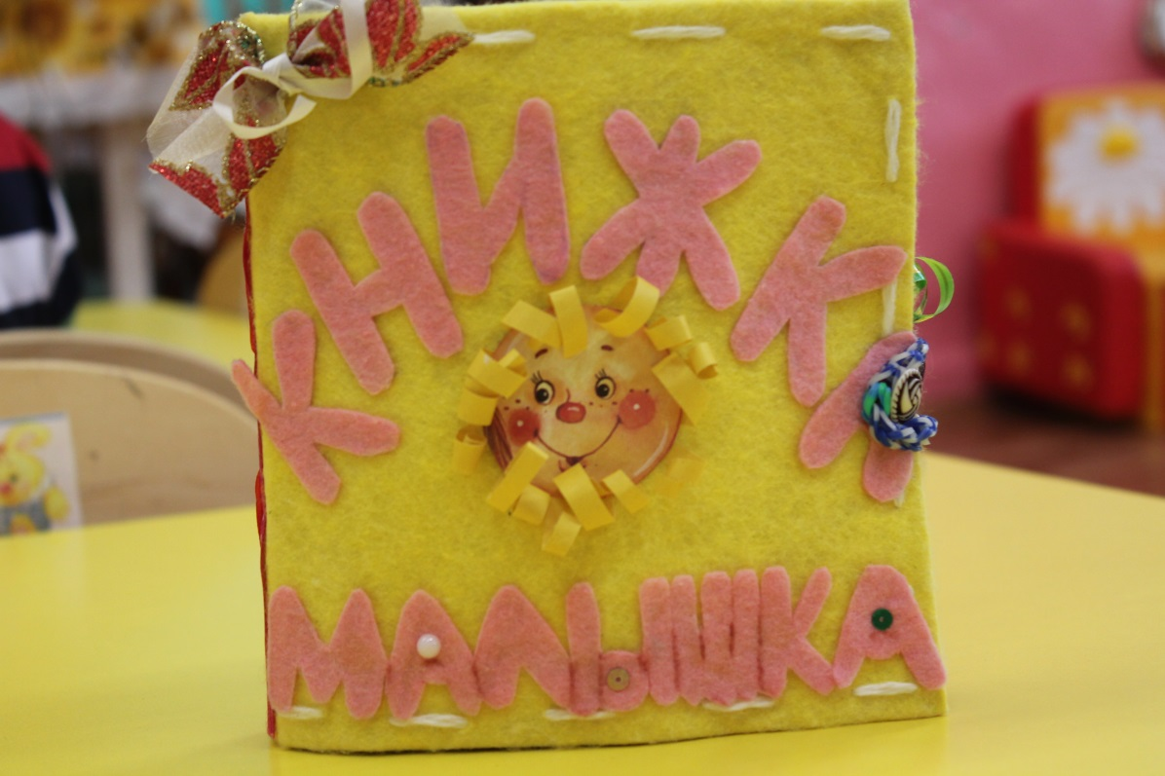

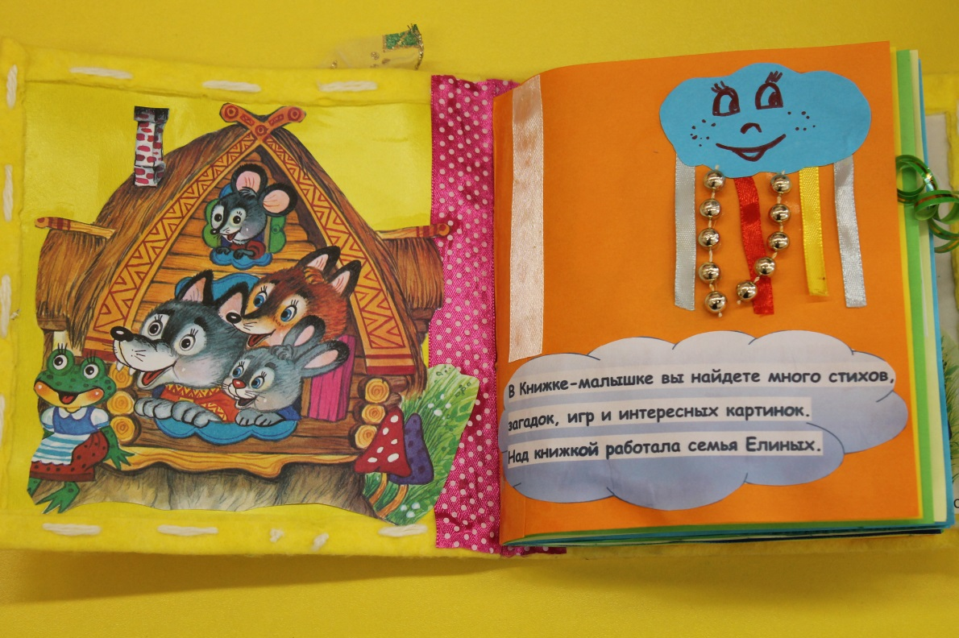

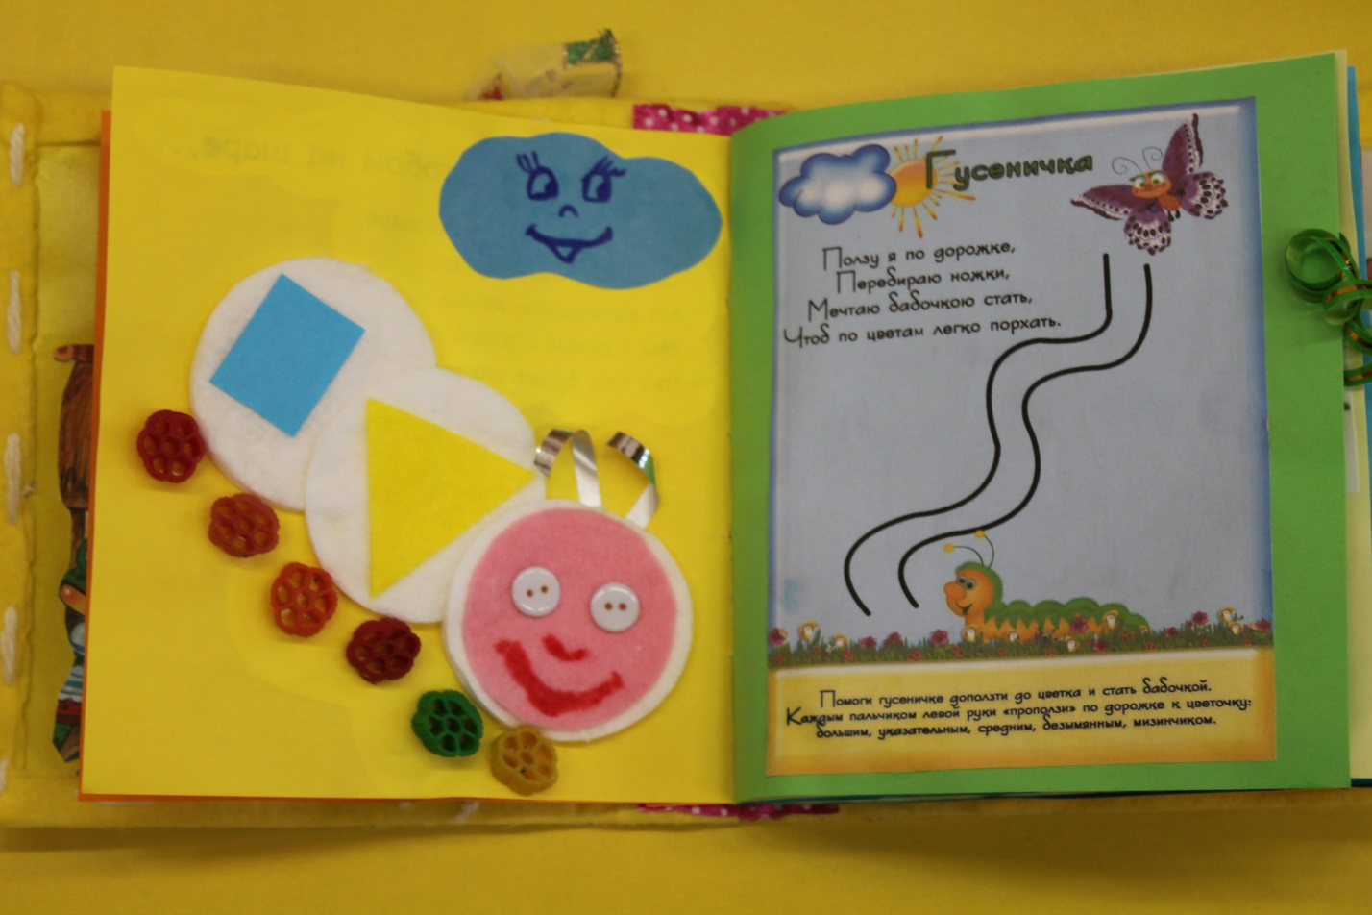

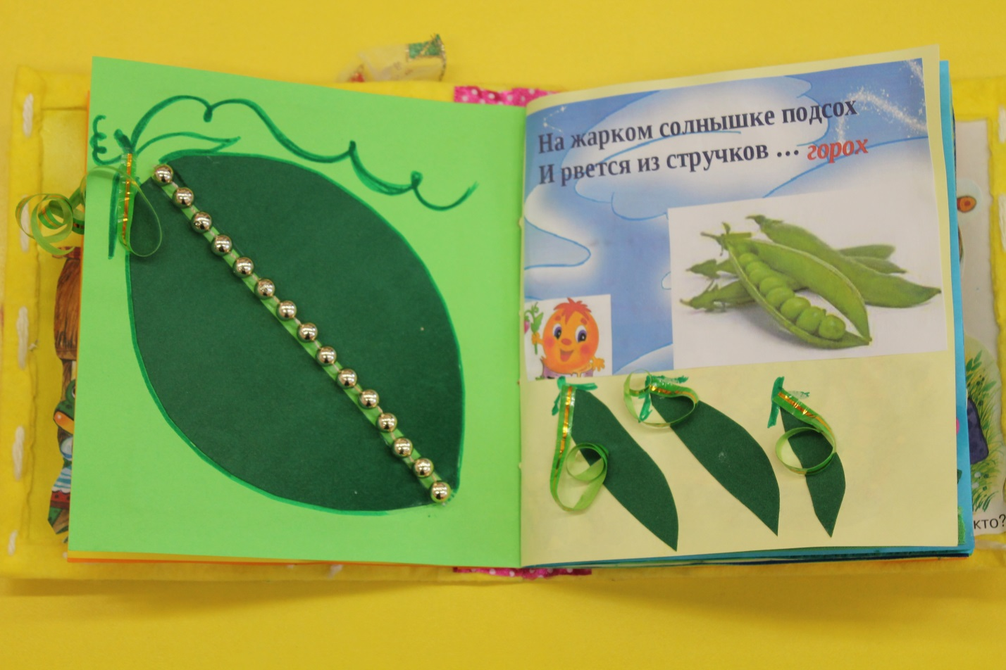

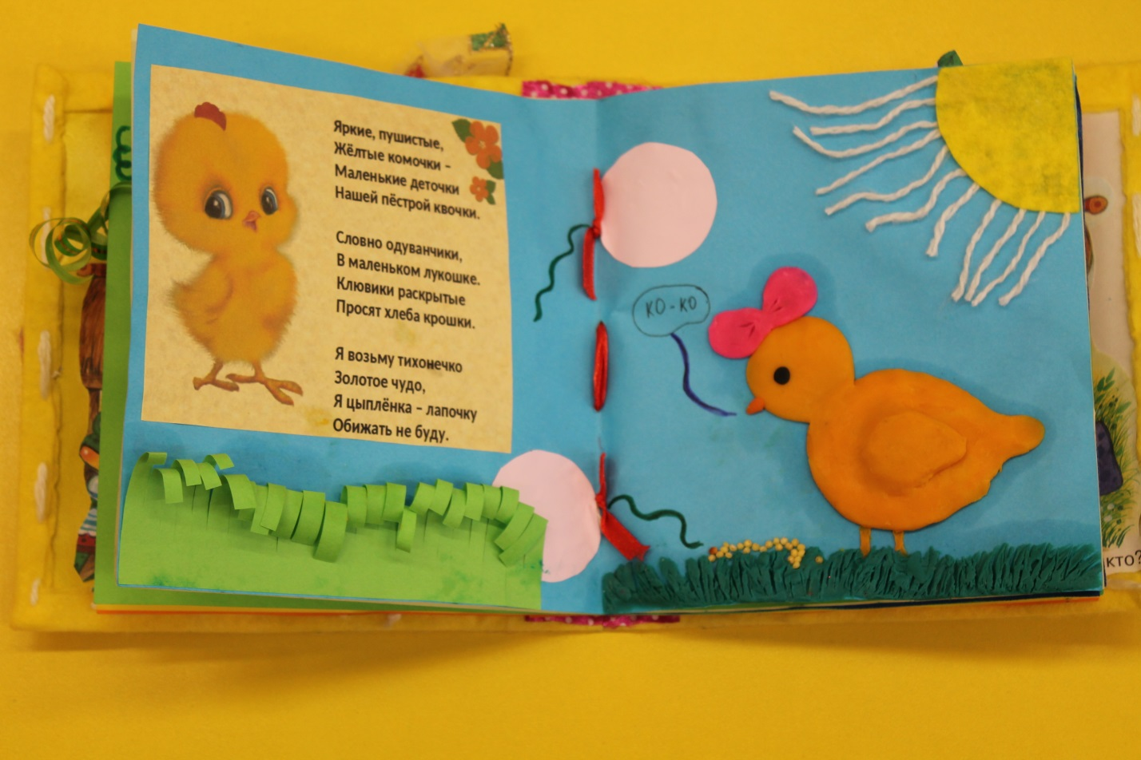

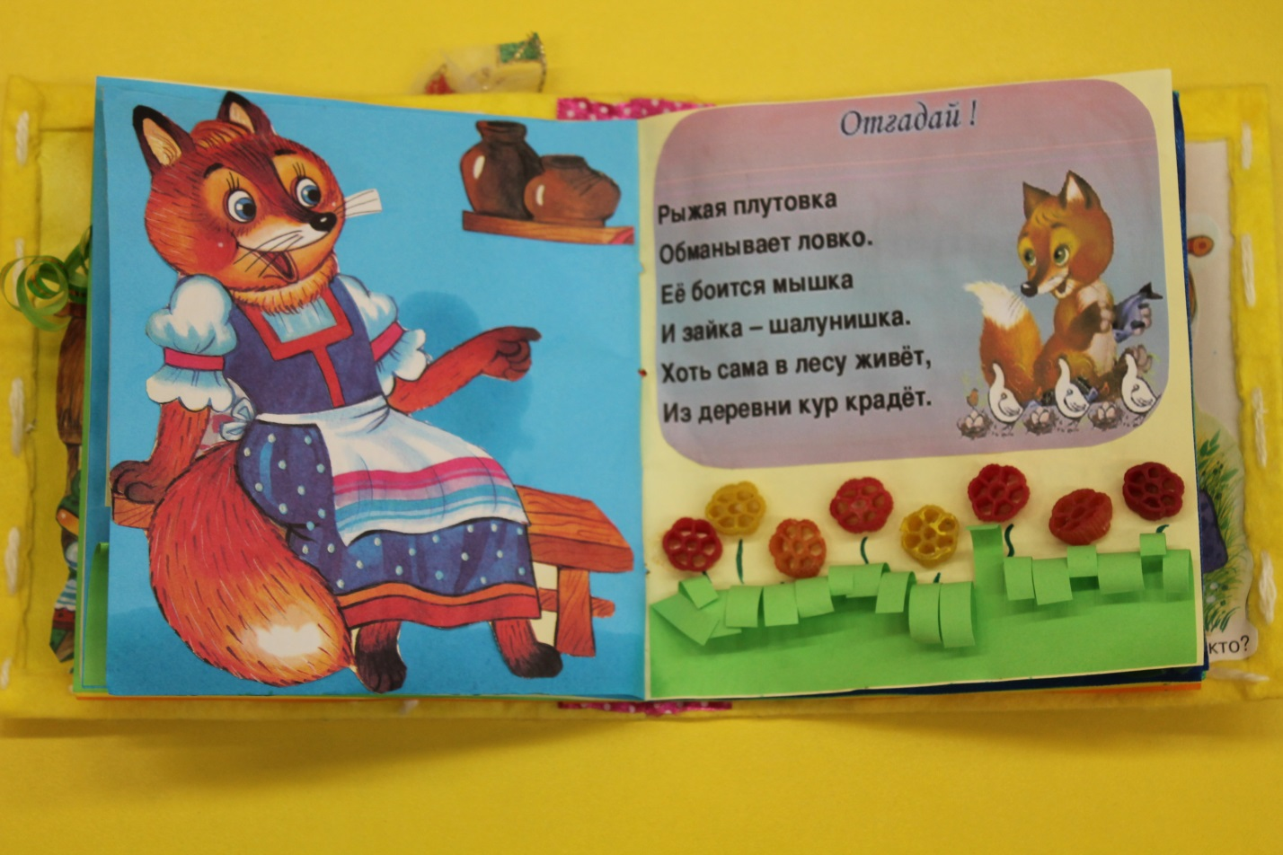

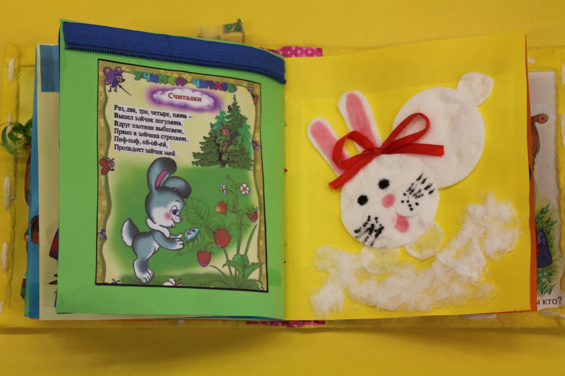

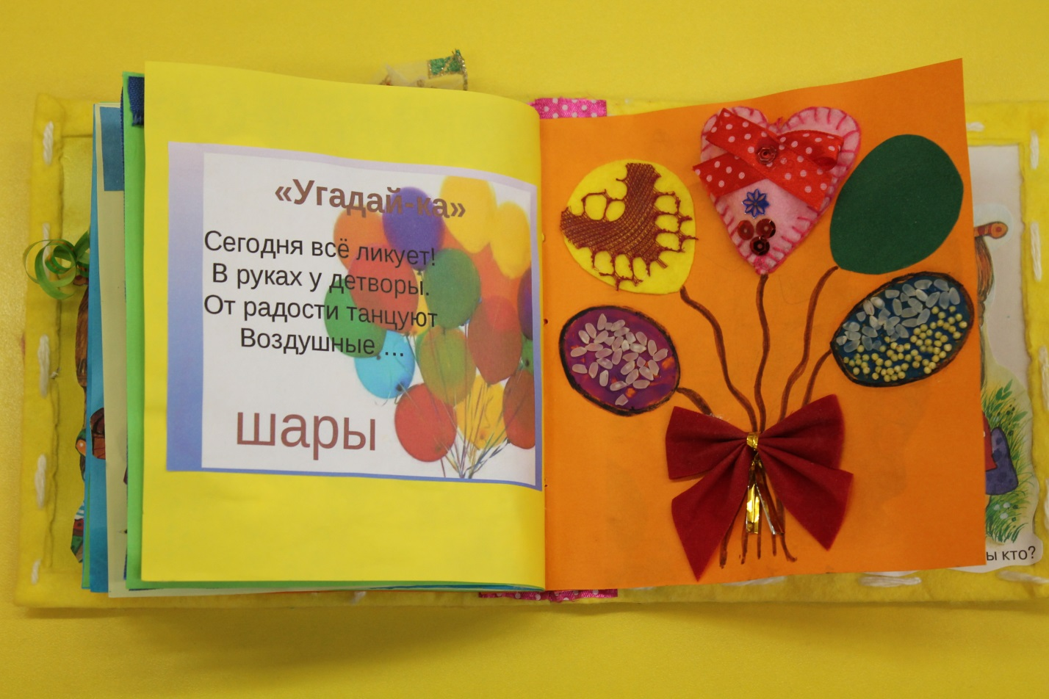

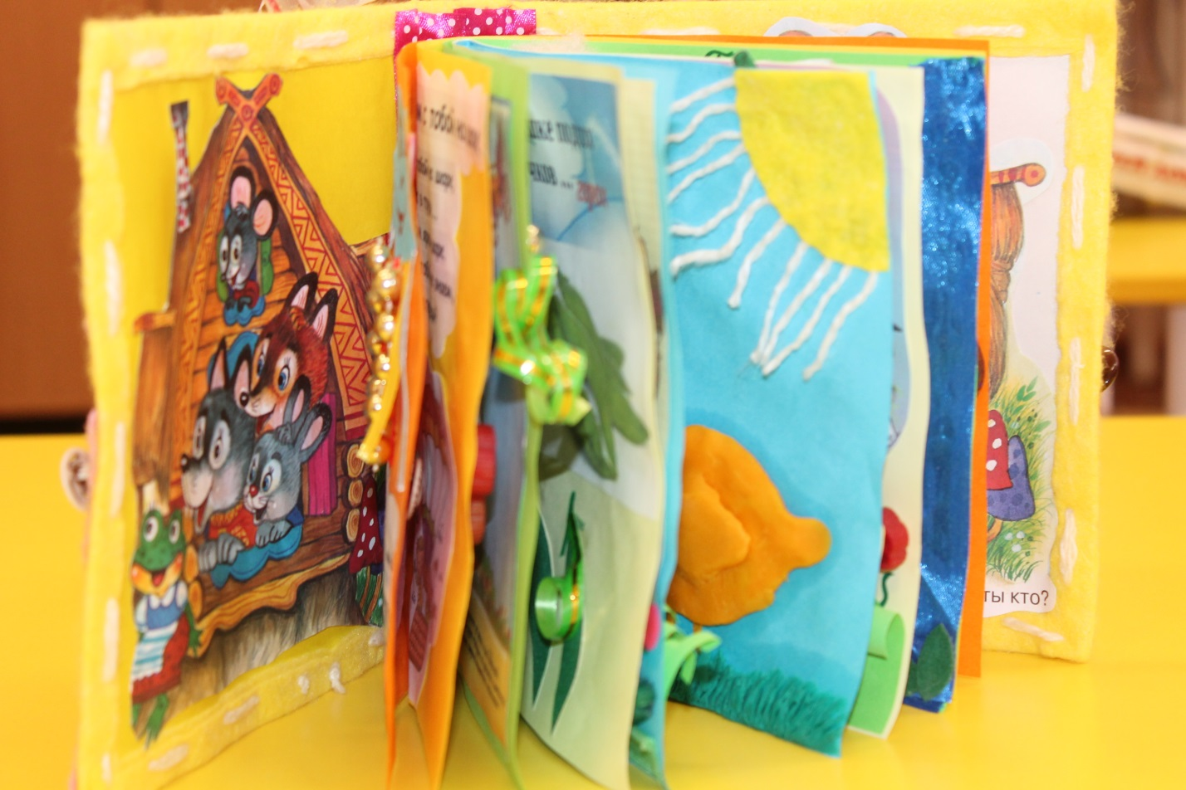
Читая тактильную книгу (иными словами, ощупывая предметы пальчиками), слепой ребенок знакомится со сказкой, природными явлениями, животным миром, предметами домашнего обихода и т. д. Нащупывая мелкие предметы из различных материалов, ребенок ассоциативно связывает их с настоящими предметами. С помощью тактильных книг ребенок впервые получает представление об очень крупных или, наоборот, очень мелких предметах, которые невозможно обследовать руками в реальных пропорциях. Некоторые объекты в книге могут издавать звуки: шуршать, звенеть, шелестеть.

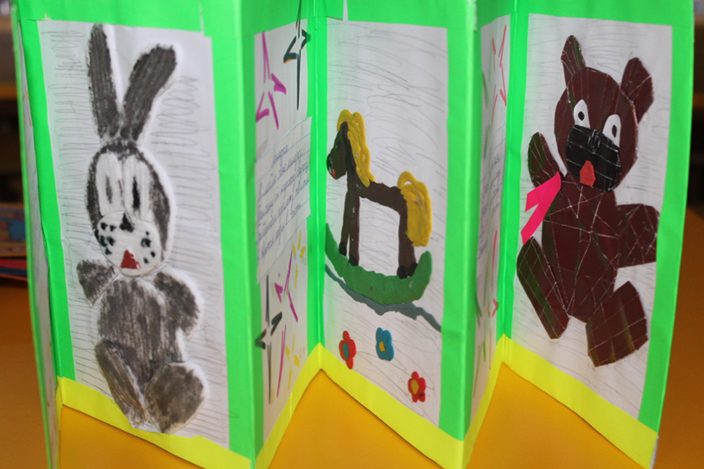

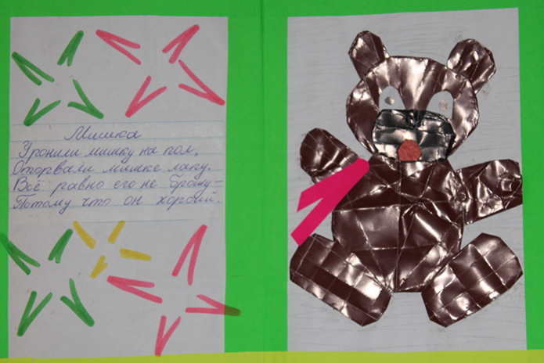

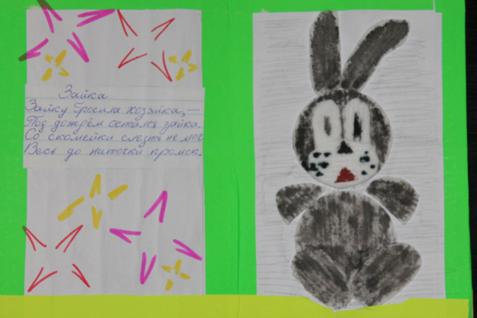

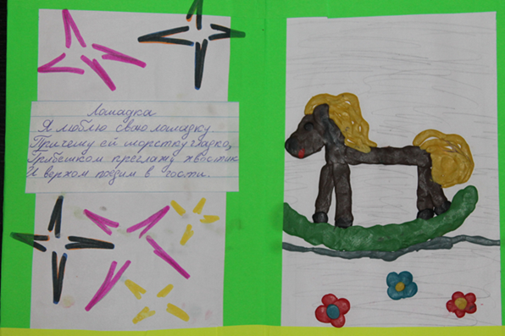

Список литературы
ООП ДОУ
Гербова В.В. «Приобщение детей к художественной литературе»
Дергунская В. А. Интегративная познавательная деятельность младших дошкольников. М. : Центр педагогического образования, 2013.
4.Жигалова И.С. «Сделаем книжку своими руками»
5.Лыкова И. А. Изобразительная деятельность в детском саду. Младшая группа. М. : Творческий центр СФЕРА, 2009.

